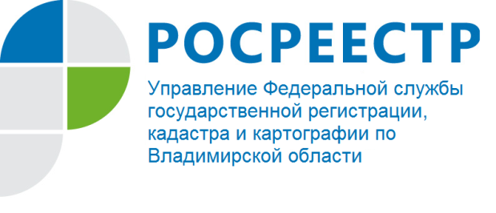
ПРЕСС-РЕЛИЗ

Прямая телефонная линия для жителей Владимирской области на тему: «Государственные услуги Росреестра в многофункциональных центрах предоставления государственных и муниципальных услуг Владимирской области»

В соответствии с распоряжением Правительства Российской Федерации от 31.01.2017 № 147-р распоряжением Губернатора Владимирской области С.Ю. Орловой от 26.02.2017 № 117-р утверждены «Дорожные карты» по внедрению целевых моделей по направлениям «Постановка на кадастровый учет земельных участков и объектов недвижимого имущества» и «Регистрация права собственности на земельные участки и объекты недвижимого имущества».
Доступность подачи заявлений на получение государственных услуг Росреестра через офисы МФЦ является одним из значимых показателей «дорожной карты».
В связи с чем, 15 сентября 2017 года Управление Федеральной службы государственной регистрации, кадастра и картографии по Владимирской области проведет прямую телефонную линию с населением на тему: «Государственные услуги Росреестра в многофункциональных центрах предоставления государственных и муниципальных услуг Владимирской области».
Время проведения с 15:00 до 16:00 часов. Свои вопросы Вы можете задать по контактным телефонам: (4922) 45-08-26, 45-08-29.

